暨南大学本科实验报告专用纸
课程名称 高级语言程序设计 成绩评定
实验项目名称 一维数组的运用 指导教师 张鑫源
实验项目编号 105 实验项目类型 c 实验地点 家
学生姓名 冯振宇 学号 2019051116
学院 智能科学与工程学院 系 专业 信息安全
实验时间 2020 年 4 月 20 日 上 午～ 4 月 20日 下午 温度 ℃湿度
- 实验目的
通过循环实现数组之间的赋值，并通过一定的方法将数组内的数字进行排序。
- 实验内容和要求
有两个长度均为15的整型数组，分别是a和b，其中，a为用户输入得到，需要设计程序实现以下功能:
1.通过a“整体”赋值得到b。
2.得到b之 后对其从大到小排序。
3.用户输入整型数字c，确定c在数组b中的位次并输出。
示例:如果a[15]= {0, 1,2,3,4, 5, 6,7,8,9, 10, 11, 12, 13, 14}，那么首先通过a对b整体
赋值得到b[15]= {0, 1,2,3,4, 5, 6,7,8,9, 10, 11,12, 13, 14}，再对b中的元素按照从大
到小排序后得到新的数组b[15]= {14,13, 12, 11,10, 9,8, 7,6,5,4,3,2,1,0}，排序结束后用户输入数字8，程序输出8在b中的位次，即7。
➢注意事项
- 需要统计程序执行的时间，单位为毫秒;
- 2.用户输入的数字可能不在b中，此时需要给出位次“不存在”;
- 主要仪器设备
仪器：计算机
实验环境：DEC-c++
- 源程序
#include<stdio.h>
#include<stdlib.h>
#include<time.h>
int main()
{
clock_t start,finish;
double time;
int i,j,k,n;
int a[15],b[15];
printf("请输入15个正整数，我会帮您从大到小排序：\n");
for(i=0;i<15;i++)
{
scanf("%d",&a[i]);
}
start=clock();
for(i=0;i<15;i++)
{
b[i]=a[i];
}
for(i=0;i<14;i++)
{
for(j=i+1;j<15;j++)
{
if(b[i]<b[j])
{
k=b[i];
b[i]=b[j];
b[j]=k;
}
}
}
printf("排序后：\n");
for(i=0;i<15;i++)
{
printf("%d ",b[i]);
}
printf("\n请输入您在上面输入的一个数字，我会告诉你这个数字的排序：\n");
scanf("%d",&n);
k=0;
for(i=0;i<15;i++)
{
if(b[i]==n)
{
printf("该数字的排序为：%d",i+1);
k=1;
break;
}
}
if(k!=1) printf("不存在");
finish=clock();
time=(double)(finish-start);
printf("\n运行时间为%fms",time);
return 0;
}
- 实验步骤与调试
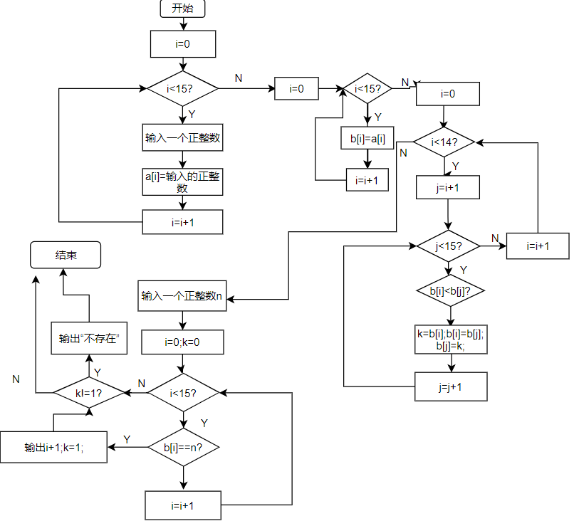
- 实验结果与分析
运行代码后，输入一组数字：23 34 54 56 67 33 12 14 16 23 35 32 3 4 44
代码运行结果：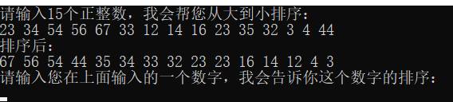
- 输入数字33（位于该组数之中）后：
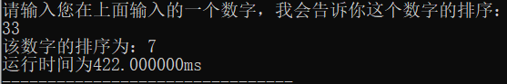
得到33的排序 正确。
- 输入数字1（不在这组数中）后：
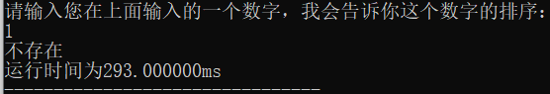
输出“不存在” 正确。
暨南大学本科实验报告专用纸(附页)

